OBEC BYSTRÉ 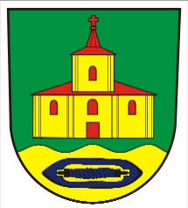
518 01 Dobruška, Bystré č.p.110
IČO: 274763 Tel/fax: 494 665 121 E-mail:ou@obecbystre.cz
Bankovní spojení:1183808399/0800 Česká spořitelna www.obecbystre.cz

V O L B Y
Do zastupitelstev obcí a Senátu Parlamentu České republiky ve dnech 10.a11.10.2014
Váš dopis značky Naše značka vyřizuje/funkce/linka v Bystrém dne3.9.2014

Věc : Volební komise

Pro tyto volby byla určena 5 členná volební komise

Zapisovatelka Blanka Hejzlarová Bystré č. 118

Členové Martin Dědek Bystré č. 5

Monika Marešová Bystré č. 116

Klára Ševčíková Provodov č. 12

Dana Zárubová Bystré č. 29

Karel Přibyl Bystré č.73

Václav Drašnar
starosta obce
Tel: 602 121 178

